Приложение № 1 към чл. 4, ал. 2, т. 2

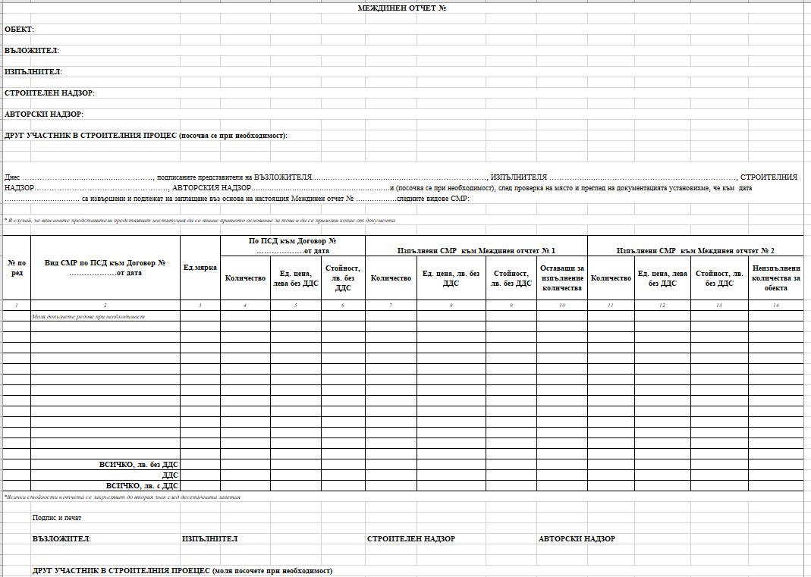

Приложение № 2 към чл. 5

